研发部 | 文档编号 | YFB_V0.0.1 | 版本 | A1 | 密级 | 商密A
研发部 | 项目名称 | 金融行情转码机系统
研发部 | 项目来源 | 卢明远

金融行情转码机系统
详细设计说明书

(内部资料 请勿外传)

编 写： | 鲍力 | 日 期： | 2018/7/4
检 查： |  | 日 期：
审 核： |  | 日 期：
批 准： |  | 日 期：

上海钱育信息科技有限公司

版权所有 不得复制

文档变更记录
序号 | 变更（+/-）说明 | 作者 | 版本号 | 日期 | 批准
1
2

目 录
1. 引言 4
1.1 编写目的和范围 4
1.2 术语表 4
1.3 参考资料 4
1.4 使用的文字处理和绘图工具 4
2. 全局数据结构说明 4
2.1 常量 4
2.2 变量 5
2.3 数据结构 5
3. 转码机模块设计 6
3.1 转码机模块用例图 6
3.2 功能设计说明 6
3.2.1 工作控制模块的构成： 6
3.2.2 模块2 8
4. 接口设计 9
4.1 内部接口 9
4.2 外部接口 9
4.2.1 接口说明 9
4.2.2 调用方式 10
5. 数据库设计 10
6. 系统安全保密设计 10
6.1 说明 10
6.2 设计 10
6.2.1 数据传输部分 10
6.2.2 IP过滤分部 10
6.2.3 身份验证部分 10
7. 系统性能设计 11
8. 系统出错处理 11

引言

编写目的和范围
本文档描述了转码机程序的 设计思想、技术实现、业务流程。 以供系统设计人员、软件开发人员、软件测试 的预读。

术语表
序号 | 术语或缩略语 | 说明性定义
1 | 转码机 | 将各式结构化金融数据，格式化或计算成日线、分钟线、TICK线等格式以网络或文件形式分发的程序。
2

参考资料
资料名称 | 作者 | 文件编号、版本 | 资料存放地点
行情历史数据格式说明 | 鲍力 |  | 转码机目录下的Doc子目录中

使用的文字处理和绘图工具
绘图工具： www.ProcessOn.com

全局数据结构说明

常量
2.1.1 版本信息:
文件名：DataTranscoding4QuoClientApi.cpp
常量名：g_sVersion
功能描述：说明版本信息

变量
2.2.2 转码机启、停控制常量：
文件名：DataTranscoding4QuoClientApi.cpp
常量名：QuoCollector::GetCollector()返回的单键引用
功能描述：初始化/释放本程序的所有资源、启/停转码机工作、获取转码机的当前工作状态描述串
类内主要成员列表：
- 财经文件、权息文件生成落盘器
- 行情k线（日线、1分钟线、Tick线、Static数据)落盘器

数据结构
以下是转码机将各类结构化金融数据计算且格式化后的“输出结构”说明：

2.3.1 静态数据结构：
描述各商品（现货、期货/权）静态数据：商品代码、商品名称、手比率、合约单位、首个交易日、行权日、行权价、标的代码等信息。(所在文件DataCenter.h)
2.3.2 TICK线数据结构：

描述各商品的实时快照数据： 商品代码、数据的交易所日期和时间、各类价格、金额、总成交量、买/卖档位、交易状态等信息。(所在文件DataCenter.h)

2.3.2 1分钟线数据结构：
描述商品的1分钟线数据： 商品代码、交易所日期/时间、开盘价、最高价、最低价、收盘价、结算价、成交金额、成交量、持仓量、成交笔数、其金模净等信息。(所在文件DataCenter.h)

2.3.3 权息信息数据结构：
描述商品在每一个日期点上的权息信息。(所在文件WeightFile.h)

2.3.4 日线、财经数据结构： 比较简单，直接格式化成string输出到DAYxxxxxx.csv文件

注：以上结构的定义所； 具体的数据定义和描述可以看参考文档：《行情历史数据格式说明.xlsx》

转码机模块设计

转码机模块用例图
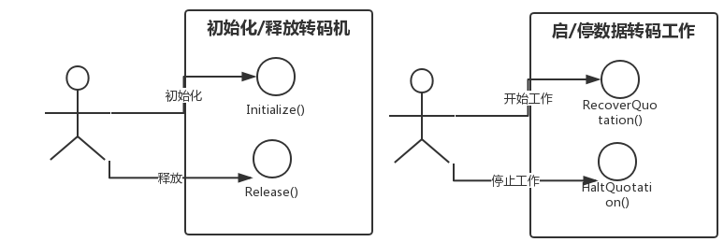

功能设计说明

工作控制模块的构成：
- 财经/权息数据扫描转存模块 (类：FileScanner)
2. 各结构化行情数据接收转存模块 (类：Quotation)

财经/权息数据转存模块(FileScanner)设计

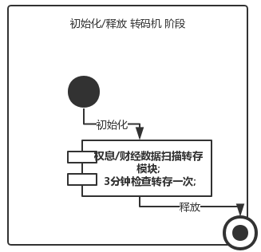

功能描述
在转码机初始化的时候启后，退出时关闭。 主要负责间段性的（3分钟）检查一次指定的数据源文件（财经数据、权息数据）有没有变化，有变化的话就转存出一份新的格式(.CSV)

输入数据
财经数据：由龙讯接收机提供, 目前扫描：上海，SSE/shbase.dbf 深圳，SZSE/szbase.dbf
权息数据：由龙讯接收机提供, 目前扫描： 沪、深两市的权息信息档

输出数据
输出格式以.csv文件形式保存到磁盘。 格式定义参考 ：《行情历史数据格式说明.xlsx》

业务算法和流程

数据设计

源程序文件说明

函数说明

限制条件

其他说明

K线数据转存模块(Quotation)设计图
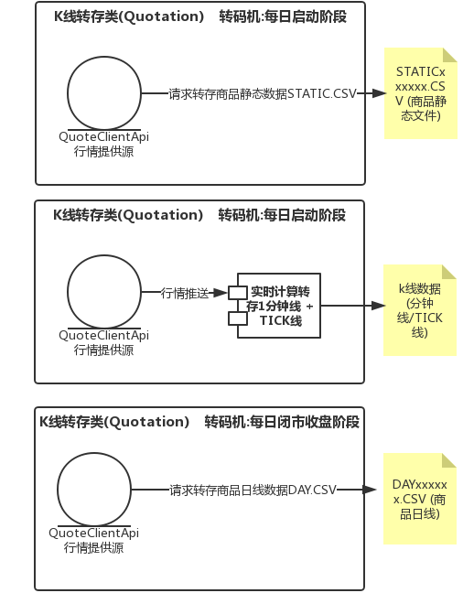

功能描述
转码机在三个不同的阶段分别做三种类型数据的转存：
- 每日例行开始工作初始化阶段：生成商品静态文件
- 行情中：通过实时行情数据实时转存１分钟线、TICK线
- 闭市后阶段：通过收到的最后一笔行情数据生成日线

输入数据
由QuoteClientApi.DLL提供的 行情查询数据、行情实时推送数据。

输出数据
输出格式以.csv文件形式保存到磁盘。 格式定义参考 ：《行情历史数据格式说明.xlsx》
数据格式包括： 日线、静态数据、1分钟线数据、TICK数据

业务算法和流程

数据设计

源程序文件说明

函数说明

限制条件

其他说明

接口设计

内部接口

外部接口

接口说明
例如：xx子系统通过xx从xx子系统取得xx等，相关标准，调用示例，可根据需要增加章节描述接口。

调用方式
例如：内部接口调用：
例:
/**
*通过用户服务号码取得该客户认证密码等信息，如果该客户存在返回为0，其他情况参考错误编码
*/
public RUserInfo getUserInfo (String userNo);

数据库设计
详见[xxx数据库设计说明书]
如果数据库设计内容比较少，则直接在此处描述。

